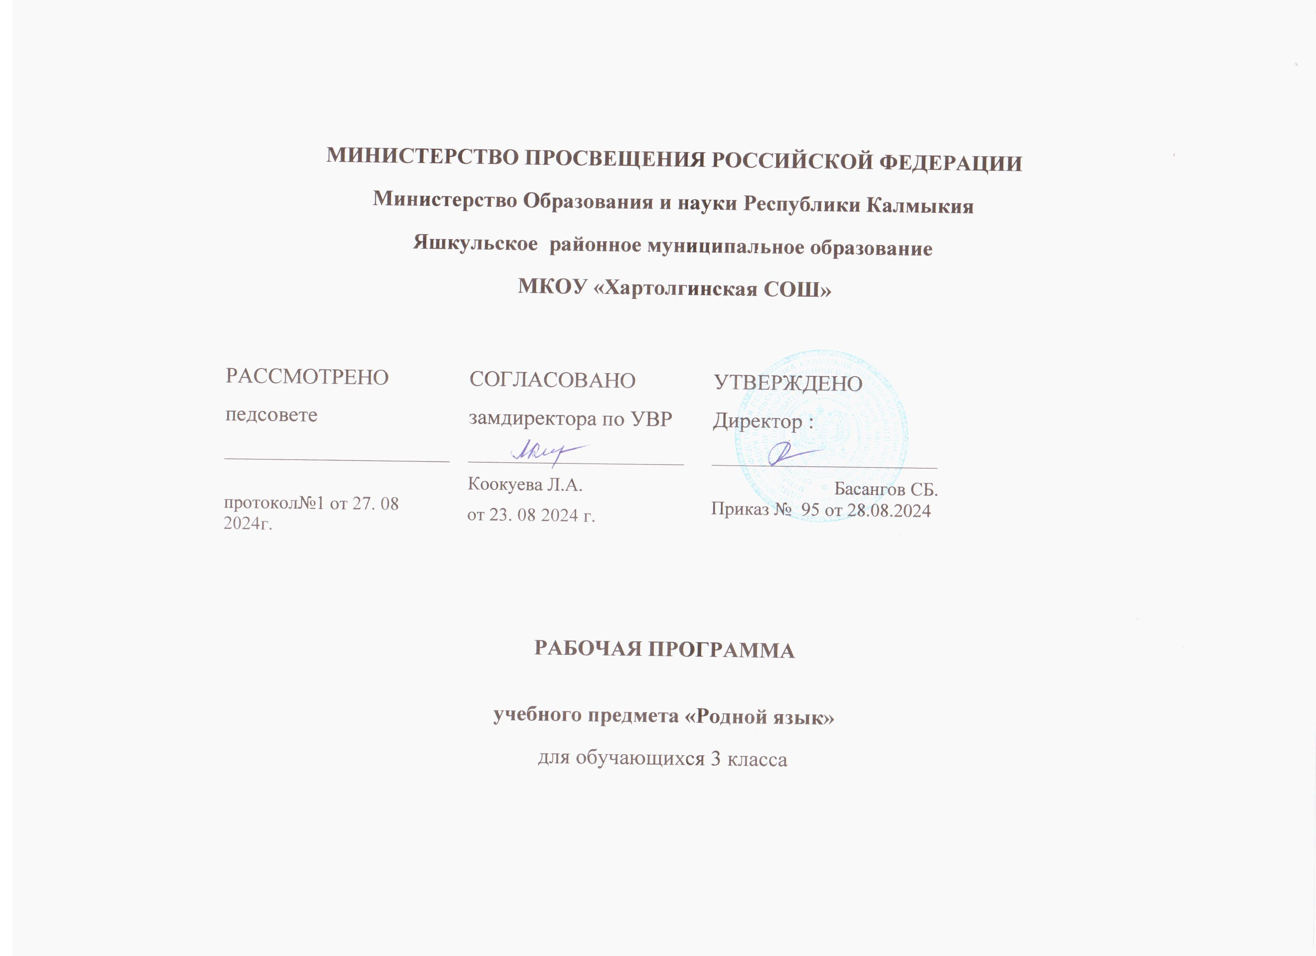
ПОЯСНИТЕЛЬНАЯ ЗАПИСКА

Рабочая программа по калмыцкому языку разработана для 3 общеобразовательного класса образовательной организации.
Рабочая программа составлена в соответствии с правовыми и нормативными документами:
- Федеральный Закон «Об образовании в Российской Федерации» (от 29.12. 2012 г. № 273-ФЗ);
- Федеральный Закон от 01.12.2007 г. № 309 (ред. от 23.07.2013 г.) «О внесении изменений в отдельные законодательные акты Российской Федерации в части изменения и структуры Государственного образовательного стандарта»;
- Приказ Минобразования России от 05.03.2004 г. № 1089 «Об утверждении федерального компонента государственных образовательных стандартов начального общего, основного общего и среднего (полного) общего образования»;
- Приказ Минобрнауки России от 31.03.2014 г. № 253 «Об утверждении федерального перечня учебников, рекомендуемых к использованию при реализации имеющих государственную аккредитацию образовательных программ начального общего, основного общего, среднего общего образования на 2014-2015 учебный год»;
- Приказ Минобразования России от 09.03.2004 г. № 1312 «Об утверждении федерального базисного учебного плана и примерных учебных планов для образовательных учреждений Российской Федерации, реализующих программы общего образования»;
- Приказ Министерства образования и науки Российской Федерации от 31 декабря 2015 г. № 1577 «О внесении изменений в федеральный государственный образовательный стандарт основного общего образования, утвержденный приказом Министерства образования и науки Российской Федерации от 17 декабря 2010 г. № 1897»;
- Приказ Министерства образования и науки Российской Федерации от 31 декабря 2015 г. № 1578 «О внесении изменений в федеральный государственный образовательный стандарт среднего общего образования, утвержденный приказом Министерства образования и науки Российской Федерации от 17 мая 2012 г. № 413»;
- Закон Республики Калмыкия от 15 декабря 2014г. №94-V-З «Об образовании в Республике Калмыкия».
- Государственная программа «Развитие образования Республики Калмыкия на 2013- 2017 г.»

Информация об используемом УМК
- примерная программа по учебному предмету
- учебник «Υйнр». Авторы: Бакланова Г.Б., Корнусова Б.Э. , Санджи-Горяева Н.Х. , год издания - 2017).
- рабочая тетрадь «Υйнр». Авторы: Бакланова Г.Б., Корнусова Б.Э. , Санджи-Горяева Н.Х. , год издания - 2017).
- аудиозапись учебного материала (диск)
Согласно учебному плану школы на изучение родного языка в 3 классе отводится 34 часа в год из расчета: 1часа в неделю (34 учебных недели), в том числе 4 часов на проведение контрольных работ.
Изучение калмыцкого языка в 3 классе направлено на достижение следующих целей:
- понимание родного языка как одной из основных национально-культурных ценностей калмыцкого народа, уважительное отношение к родному языку,
- повышение мотивации обучающихся изучать калмыцкий язык,
- владение четырьмя видами речевой деятельности, разными видами монолога и диалога.
Достижение поставленных целей предусматривает решение следующих основных задач:
- владение разными видами чтения (ознакомительным, изучающим, поисковым и т.д.),
- стремление к речевому самосовершенствованию,
- применение приобретенных знаний, умений и навыков в повседневной жизни,
- поиск активных форм и методов формирования прочных знаний, умений, навыков обучающихся;
- включение каждого ученика в активную творческую деятельность;
- усиление практической направленности обучения калмыцкому языку на основе вовлечения обучающихся в различные виды деятельности;
- создание на уроках атмосферы сотрудничества, сопереживания, взаимной поддержки.

Результаты освоения учебного предмета
Методической системой достижения результатов обучения являются следующие технологии, приемы, методы, подходы:
- личностно ориентированный,
- коммуникативно-деятельностный,
- компетентностный,
- системно-деятельностный
- работа в парах,
- работа в группах,
- «мозговой штурм»
- игровая деятельность.
Предполагаемые результаты обучения:
- личностные: понимание родного языка как одной из основных национально-культурных ценностей калмыцкого народа, уважительное отношение к родному языку, стремление к речевому самосовершенствованию, достаточный объем словарного запаса и усвоенных грамматических средств.
- метапредметные: владение 4-мя видами речевой деятельности согласно возрасту, владение разными видами чтения (ознакомительным, изучающим, поисковым и т.д.), понимание информации устного и письменного сообщения, владение разными видами аудирования (ознакомительным), умение воспроизводить прослушанный или прочитанный текст, владение различными видами монолога (повествование, описание) и диалога, умение выступать перед одноклассниками с небольшим сообщением, применение приобретенных знаний, умений и навыков в повседневной жизни.
- предметные: представление о роли родного языка как национального языка калмыцкого народа, развитие ситуаций речевого общения, развитие разговорной речи.Требования к результатам подготовки обучающихся проектируются с учетом и на основе федеральных и региональных государственных образовательных стандартов. Они формулируются по трем основным составляющим: «Обучающиеся должны знать...», «уметь...», и «использовать приобретенные знания и умения в практической деятельности и повседневной жизни».В результате изучения калмыцкого языка ученик должен
знать/понимать
- значимые части слова;
- изученные грамматические правила;
- названия, основное содержание изученных калмыцких литературных произведений, их авторов;
уметь
- понимать на слух калмыцкую речь;
- различать на слух и правильно произносить звуки, сочетания звуков калмыцкого языка, правильно произносить слова, словосочетания и предложения;
- различать и соблюдать интонацию основных типов предложений;
- читать осознанно текст художественного произведения про себя (без учетаскорости);
- пересказывать текст (объем не более 0,5 страницы);
- составлять его простой план;
- составлять небольшое монологическое высказывание с опорой на авторский текст; оценивать события, героев произведения;
- читать стихотворные произведения наизусть (по выбору);
- создавать небольшой устный текст на заданную тему;
- различать жанры художественной литературы (сказка, рассказ).
использовать приобретенные знания и умения в практической деятельности и повседневной жизни для:
- ведения диалога, построения монологических высказываний в условиях бытового общения;
- соблюдения основных норм произношения звуков, слов, словосочетаний и предложений;
- обогащения запаса слов, необходимых для учебного и бытового общения;
- соблюдения изученных правил в самостоятельных связных письменных высказываниях;
- владение нормами калмыцкого речевого этикета в ситуациях повседневного общения;
- самостоятельного чтения книг;
- работы с разными источниками информации (словарями, справочниками, и том числе на электронных носителях).
Содержание учебного предмета

Содержание учебного предмета «Калмыцкий язык» полностью соответствует содержанию Программы по развитию речи и калмыцкому языку в 1 – 4 классах национальных школ (авторы Г.Б. Бакланова, Н.Х. Санджи-Горяева, Е.А. Бадма-Халгаева - Элиста, 2009 год)
Содержание обусловлено общей нацеленностью образовательного процесса на достижение метапредметных и предметных целей обучения, что возможно на основе компетентностного подхода, который обеспечивает формирование и развитие коммуникативной, языковой, лингвистической и культуроведческой компетенции. Развитие речи обучающихся на уроках калмыцкого языка предполагает совершенствование всех видов речевой деятельности (говорения, аудирования (слушания), чтения и письма) и осуществляется в трех направлениях, составляющих единое целое.
Содержание программы направлено на освоение обучающимися базовых знаний и формирование базовых компетентностей, что соответствует требованиям основной образовательной программы начального общего образования.
Данная рабочая программа актуальна и значима, так как она составлена на основе ФГОС НОО, ФГОС по калмыцкому языку и литературе, а также «Программы по калмыцкому языку для 3 класса общеобразовательных школ» (авторы к.пед.н. Корнусова Б.Э.; ст. преп. каф. МПРЯиЛ БУ ДПО РК «КРИПКРО», к.пед.н. Бакланова Г.Б).

Учебник «Үйнр» состоит из 4 блоков:
1. «Медрл – ик зөөр» («Знание – большое богатство») -
2. «Сән гиичд күн байрлдг» (Хорошему гостю все рады»)
3. «Кү күндхлә, кишг ирдг» ( Уважай людей – будешь счастлив») –
4. «Эвин экн - тосн» («Начало мира – масло») –

3 класс Календарно - тематическое планирование
1 четверть - 8 час
2 четверть – 7 час
3 четверть - 10 час
4 четверть - 8 час
Всего за год – 33 час
в неделю - 1 час
Контрольная работа - 4 час

№ | Наименование разделов тем | Кол.  час | Планируемые результаты (УУД) | Характеристика основных  видов деятельности | Форма контроля
 | 1 четверть – 8 часов «Знание – большое богатство» «Медрл – ик зөөр».
1 | Сегодня радостный день? | 1 | Повторить и обобщить знания, полученные в ходе изучения калмыцкого языка в 1-2 классах | Аудирование, чтение, говорение, письмо | Устный опрос лексических единиц по ситуации
2 | Летом ты куда ездил? | 1 | Знать: Фразы речевого характера по ситуации. Уметь: обмениваться мнениями о дне знаний, о калмыцком языке | Составление диалога по теме, опираясь на текст | Устный опрос лексических единиц по ситуации  Словарная работа
3 | Что ты делал вчера? | 1 | - Уметь: отвечать на вопросы по тем,  составлять предложения по картине, опираясь на ключевые слова, / выражения | работа с текстом  диалог-расспрос | Устный опрос лексических единиц по ситуации
4 | Что ты купил? | 1 | Читать текст с пониманием основного содержания отвечать на вопросы по содержанию текста.  Составлять монологическое высказывание с целью решения поставленной коммуникативной задачи с опорой на речевые образцы. | работа с текстом  диалог-расспрос  комбинированный диалог | тематический контроль
5 | Каких животных ты видел? | 1 | Уметь понимать на слух выражения классного обихода, диалогическую речь учителя и одноклассников в процессе общения по ситуации  Составить устный рассказ о интересующем животном используя текст учебника. | Аудирование, чтение, говорение, письмо | Словарный диктант
6 | Когда ты родился? | 1 | Уметь составлять рассказ о себе, о членах своей семьи, о том, чем они занимаются, что любят делать в свободное время.  Расспрашивать одноклассника  о членах его семьи отвечать на вопросы опираясь на составленный текст | Письмо, говорение, диалог | Индивидуальная работа
7 | С кем ты познакомился? | 1 | Читать текст с пониманием основного содержания отвечать на вопросы по содержанию текста.  Уметь составлять рассказ по теме. | Составление диалога по теме, опираясь на текст | Словарная работа
8 | Контрольная работа «Знание – большое богатство» | 1 | Отвечать на вопросы по теме, аргументировать свое мнение в мини-диалогах  Уметь составлять предложение по картине опираясь на ключевые слова / выражения | Работа по тестам | Контроль
 | 2 четверть – 7 час. «Хорошему гостю все рады» «Сән гиичд күн байрлдг»
1 | Что ты можешь делать? | 1 | Отвечать на вопросы по теме, аргументировать свое мнение в мини-диалогах  Уметь составлять предложение по картине опираясь на ключевые слова / выражения | Развитие речи, беседа | Комментированное письмо с частичным разбором предложения
2 | Что ты должен уметь делать? | 1 | Отвечать на вопросы по теме, аргументировать свое мнение в мини-диалогах  Комментировать происходящее на картинке с опорой на речевые образцы, используя нужную грамматику | Работа по учебнику. Обращение к тематической таблице. | Словарный диктант
3 | Чем ты будешь заниматься в будущем? | 1 | Понимать на слух основное содержание текста познавательного характера, находить ключевые слова  Составить устный рассказ о интересующем животном ис-  пользуя текст учебника.  Уметь отвечать на вопросы по тексту. | Развитие речи, словарная работа. | Объяснительный диктант
4 | Знаешь ли ты традиции праздника Зул? | 1 | Отвечать на вопросы по теме, аргументировать свое мнение в мини-диалогах  Уметь составлять предложение по теме «Зул», опираясь на ключевые слова / выражения  Комментировать происходящее на картинке с опорой на речевые образцы, используя нужную грамматику | Развитие речи, работа по картине. | анализ текста
5 | Кого навестили ребята? | 1 | Отвечать на вопросы по теме, аргументировать свое мнение в мини-диалогах  Уметь составлять предложение по картине опираясь на ключевые слова / выражения  Комментировать происходящее на картинке с опорой на речевые образцы, используя нужную грамматику | Развитие речи, проблемно-ценностная беседа | Словарно-распределительный диктант, объяснительный диктант
6 | Ты любишь читать? | 1 | Владеть запасом слов, необходимым для учебного и бытового общения; Уметь составлять предложение по картине, опираясь на ключевые слова / выражения | Отработка навыков правильного говорения | Индивидуальная работа по карточкам
7 | Контрольная работа «Хорошему гостю все рады» | 1 | Контроль и самоконтроль  знания пройденных лексических единиц и грамматического материала, сформированности языковых умений и навыков. | - составлять небольшое монологическое высказывание с опорой на авторский текст; оценивать события, героев произведения. | Задания по тексту
 | 3 четверть – 10 час. «Уважай людей – будешь счастлив». «Кү күндлхлә, кишг ирдг»
1 | Почему ты грустишь? | 1 | составлять небольшое монологическое высказывание с опорой на авторский текст; оценивать события, героев произведения. | Отработка навыков правильного говорения | Словарная работа
2 | Какой совет дадим? | 1 | Уметь: отвечать на вопросы по тексту, выделять ключевые слова и фразы | Развитие речи, проблемно-ценностная беседа | Конкурс
3 | У тебя есть родственники? | 1 | Читать с пониманием основного содержания рассказ: устанавливать последовательность основных событий, находить запрашиваемую информацию | Развитие речи, проблемно-ценностная беседа | Словарная работа
4 | Как вы отмечаете праздник Цаган Сар? | 1 | Читать в группах текст по учебнику, передать основное содержание текстов с опорой на план, представленный в виде вопросов. Отвечать на вопросы. | Отработка навыков правильного говорения | Индивидуальная работа по таблице
5 | Хорошо ли ты знаешь родной язык? | 1 | Понимать на слух основное содержание текста  Читать в группах тексты, передать основное содержание текстов с опорой на план, представленный в виде вопросов.  Участвовать в обсуждении прочитанного. | Развитие речи, проблемно-ценностная беседа | Проверочный диктант с дополнительным заданием
6 | Чье имя носит твоя улица? | 1 | Знать: понятия нег то, олн то, суффиксы существительных множ. числа  Уметь: образовывать форму множ. числа по группам склонения, приводить примеры имен существительных множ . числа и грамотно употреблять их в речи | Развитие речи, проблемно-ценностная беседа | Словарно-распределительный диктант, объяснительный диктант
7 | Кто настоящий калмыцкий мужчина? | 1 | Уметь понимать на слух выражения классного обихода, диалогическую речь учителя и одноклассников в процессе общения по ситуации | Аудирование, чтение, говорение, письмо | Диалог - расспрос
8 | Что ты подаришь маме? | 1 | Понимать на слух основное содержание текста познавательного характера, находить ключевые слова  Уметь отвечать на вопросы по тексту.  Составить и записать подписи к фотографиям, опираясь на прочитанный текст.  Составить короткое сообщение, используя текст учебника и план, составленный в виде вопросов. | Составление диалога по теме, опираясь на текст | Проверочная работа
9 | Чьи родственники живут в селе? | 1 | Вести диалог-расспрос, используя фразы: Танас сурж болхий?  Читать с полным пониманием короткие тексты диалогического характера, расставляя реплики по смыслу. | вести диалог, строить монолог в условиях повседневного (учебного, бытового) общения) | Решение кроссворда
10 | Контрольная работа  «Уважай людей – будешь счастлив». «Кү күндлхлә, кишг ирдг». | 1 | Контроль и самоконтроль  знания пройденных лексических единиц и грамматического материала, сформированности языковых умений и навыков. | - составлять небольшое монологическое высказывание с опорой на авторский текст; оценивать события, героев произведения. | Задания по тексту
 | 4 четверть – 8 час «Начало мира – масло» «Эвин экн - тосн»
1 | Кто выше всех? | 1 | понимать на слух калмыцкую речь, осознанно отвечать на вопросы | Аудирование, чтение, говорение, письмо | Словарно-орфографическая работа
2 | Какое озеро самое большое в мире? | 1 | Уметь пересказывать текст, опираясь на ключевые слова и словосочетания. - составлять его простой план. | Диалогическая речь:  диалог-расспрос,  — диалог — обмен мнениями | Проверочная работа с дополнительным заданием
3 | Кто первым полетел в космос? | 1 | понимать на слух калмыцкую речь,  осознанно отвечать на вопросы | работа с текстом  диалог-расспрос | Индивидуальная работа
4 | Приметы весны, какие? | 1 | Уметь составлять предложение по картине, опираясь на ключевые слова / выражения | чтение, говорение  письмо | Решение кроссворда
5 | Что является украшением калмыцкой степи? | 1 | понимать на слух калмыцкую речь,  уметь осознанно отвечать на вопросы | вести диалог, строить монолог в условиях повседневного (учебного, бытового) общения) | Самостоятельная работа с дидактическим материалом
6 | Где воевал твой прадедушка? | 1 | Отвечать на вопросы по теме, аргументировать свое мнение в мини-диалогах  Уметь составлять предложение по картине, опираясь на ключевые слова / выражения  Комментировать происходящее на картинке с опорой на речевые образцы, используя нужную грамматик | Работа по рабочей тетради  Составление ответов на вопросы | анализ текста
7 | О чем написал корреспондент? | 1 | Читать текст с пониманием основного содержания, отвечать на вопросы по содержанию текста.  Участвовать в обсуждении экскурсии по родной степи, выслушивать мнение партнера, выражать согласие / несогласие с его / мнением; выражать  свою точку зрения. | - составлять небольшое монологическое высказывание с опорой на авторский текст; оценивать события, героев произведения. | Самостоятельная работа с дидактическим материалом
8 | Контрольная работа  «Начало мира - масло»  «Эвин экн - тосн» | 1 | Контроль и самоконтроль  знания пройденных лексических единиц и грамматического материала, сформированности языковых умений и навыков. |  | Задания по тексту

Перечень учебно-методического обеспечения.

1. Учебник для 3 класса «Yйнр» Бакланова Г.Б., Корнусова Б. Э., Санджи-Горяева Н.Х., Элиста: АУ РК РИА «Калмыкия», 2017 г.
2. Рабочая тетрадь для обучающихся 3 классов к учебнику. «Yйнр» Бакланова Г.Б., Корнусова Б. Э., Санджи-Горяева Н.Х., Элиста: АУ РК РИА «Калмыкия», 2017 г.

3. Программы по калмыцкому языку для 3 класса общеобразовательных школ Корнусова Б.Э., Бакланова Г.Б.

4. Аудиозапись учебного материала (диск)

Дополнительная литература для обучающихся:

1. Джинцанова Е.А. Прочитай, запомни! Калмыцкий язык в картинках: пособие по развитию речи для младшего школьного и дошкольного возраста. Э: ГУ «Издательский дом «Герел», 2008г.
2. Книга для внеклассного чтения в 1-4 классах. 3-е изд., дополненное/ Сост. М.Г. Менкенова, З.Х. Онтаева. Э: Калм. кн. изд-во, 2003г.
3. Краткий тематический калмыцко-русский словарь «Святой источник». АУ РК «РИА «Калмыкия», 2016г.
4. «Краткий тематический калмыцко-русский словарь по развитию речи». Ивана Н.М. Элиста. Издательский дом «Герел» 2008 год.

